Совет депутатов Пролетарского сельсовета Ордынского района Новосибирской области
Глава Пролетарского сельсовета Ордынского района Новосибирской области
Администрация Пролетарского сельсовета Ордынского района Новосибирской области

№ 14

07мая 2025года


Комплексные кадастровые работы в Новосибирской области:
что необходимо знать собственникам участков

В 2025 году в Искитимском, Ордынском, Коченевском, Мошковском, Черепановском, Тогучинском, Колыванском, Венгеровском и Каргатском районах Новосибирской области проводятся комплексные кадастровые работы. Жители указанных районов получают извещения Росреестра о начале проведения таких работ в личном кабинете на портале Госуслуг.
«Росреестр действительно осуществляет официальное уведомление владельцев объектов недвижимости, расположенных в области проведения комплексных кадастровых работ, и это не связано с мошенничеством или взломом учетной записи», - сообщила заместитель руководителя Управления Росреестра по Новосибирской области Наталья Ивчатова.
Информация о проведении комплексных кадастровых работ также опубликовывается на официальном сайте Росреестра в сети Интернет в разделе Открытая служба / Статистика и аналитика / Комплексные кадастровые работы
Специалисты новосибирского Росреестра рекомендуют владельцам недвижимости проверить информацию о постановке на кадастровый учет земельного участка и дома, для этого достаточно заказать выписку из Единого государственного реестра недвижимости (ЕГРН) через портал Госуслуг. Если объект недвижимости отсутствует в ЕГРН, необходимо обратиться в администрацию муниципального образования (сельского поселения) для уточнения информации в процессе проведения кадастровых работ.
В ходе комплексных кадастровых работ владельцы недвижимости могут принять активное участие в работе согласительных комиссий при муниципальных администрациях, они принимают решения об утверждении границ объектов и урегулируют возможные споры между соседями. С информацией о заседаниях согласительных комиссий можно ознакомиться на официальном сайте Росреестра в сети Интернет.
Комплексные кадастровые работы направлены на исправление реестровых ошибок, уточнение границ и повышение точности сведений в ЕГРН. Это особенно важно для тех, кто сталкивался с проблемами при оформлении документов или имел конфликты с соседями из-за неточно определенных границ участков.

материал подготовлен Управлением Росреестра
по Новосибирской области

О профилактике пожаров на территории Новосибирской области

В рамках осуществления федерального государственного земельного контроля (надзора) Управлением Росреестра по Новосибирской области проводятся профилактические мероприятия по предупреждению возникновения пожароопасных ситуаций, путем разъяснительной работы среди граждан.
Весна считается самым пожароопасным сезоном. Сухая трава, остатки прошлогодней листвы и высокая температура создают идеальные условия для быстрого распространения огня.
Чтобы предотвратить пожары в весенний период, рекомендуется соблюдать следующие правила:
- Не сжигать мусор и траву. Это не только опасно, но и незаконно. За нарушение правил пожарной безопасности предусмотрены штрафы.
- Убирать территорию от сухой растительности. Регулярно очищать участок вокруг дома и вдоль заборов от сухих листьев, веток и травы.
- Следить за детьми. Объяснять им опасность игр с огнём и запрещать разводить костры без присмотра взрослых.
- Использовать специальные контейнеры для мусора. Если всё же решено избавиться от отходов путём сжигания, делать это в специально оборудованных местах и следить за процессом до полного затухания огня.
- Быть внимательным при отдыхе на природе. Разводить костры только в разрешённых местах и обязательно тушить их перед уходом.
- Соблюдать требования пожарной безопасности в лесах. Не разводить костры в хвойных молодняках, на гарях, на участках повреждённого леса, торфяниках, в местах рубок, не очищенных от порубочных остатков и заготовленной древесины, в местах с подсохшей травой, а также под кронами деревьев.
- Иметь дома и во дворе первичные средства пожаротушения: огнетушитель, ёмкость с водой, ведро.
- Уходя из дома, убеждаться, что телевизор, лампы освещения, все электронагревательные и газовые приборы выключены.
При обнаружении пожара или признаков горения необходимо немедленно сообщить об этом по телефонам «01» или с мобильного «112»

материал подготовлен Ордынским отделом
Управлениям Росреестра
по Новосибирской области

В Новосибирской области более 650 памятников, посвященных героям Великой Отечественной войны, поставлены на государственный кадастровый учет

На территории Новосибирской области расположено более тысячи памятников и других мемориальных объектов, посвященных Великой Отечественной войне. Управление Росреестра по Новосибирской области осуществляет кадастровый учет и внесение в Единый государственный реестр недвижимости сведения об объектах недвижимости, увековечивающих подвиг советского народа в годы войны.
В регионе 996 памятников поставлены на государственный кадастровый учет, 667 из них созданы в честь сибиряков - героев Великой Отечественной войны, защитников Отечества, тружеников тыла.
Кадастровый учет указанных объектов необходим для обеспечения их обслуживания и сохранения, как культурного наследия народа.
На территории Ордынского района в каждом населенном пункте расположены памятники и мемориальные объекты. Некоторые из них:
Памятник Солдата-Освободителя
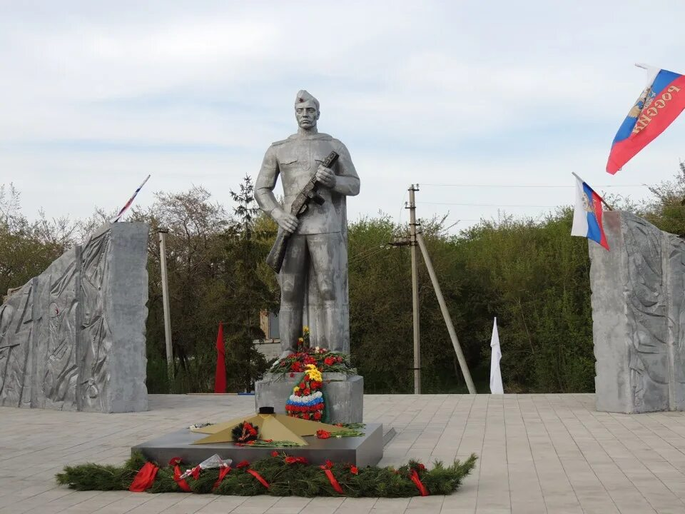

Открыт 9 мая 1987 г. в селе Верх-Ирмень. Авторы – архитекторы Б.М. Полуй и Г. Кутелев, авторы скульпторы солдата – А.И. Назаров, А.Э. Горст. На центральных пилонах Мемориала расположены барельефы Героев Советского Союза А.Д. Гаранина и А.И. Демакова. Гаранин Алексей Дмитриевич (1921–1943), командир бомбардировочного авиаполка дальнего действия, погиб в Белоруссии, где, при выполнении боевого задания, направил горящий самолёт на фашистский склад боеприпасов. Его именем названы улицы в Верх-Ирмени и в Новосибирске, где до войны работал на заводе им. В.П. Чкалова и учился в аэроклубе. В 1975 г. имя Гаранина присвоено Ордынской средней школе № 1.
Мемориал «Живые помните, они отдали жизнь за ваше счастье» в селе Красный Яр
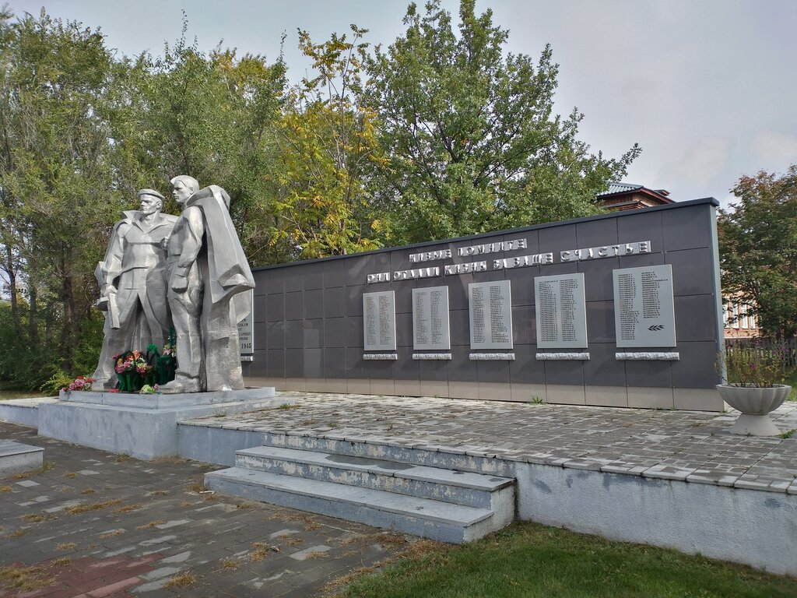
Памятник сооружён возле Дома культуры по инициативе директора совхоза «Красноярский» Сергеева В. М. в канун 30-летия Победы. На мемориале указаны имена 215 павших воинов. 9 мая 1985 года на нём установили два бюста Героев Советского Союза: Ивлева Г. М. и Красикова А. В.

Монумент участникам Великой Отечественной Войны 1941-1945 г.г. в деревне Новый Шарап
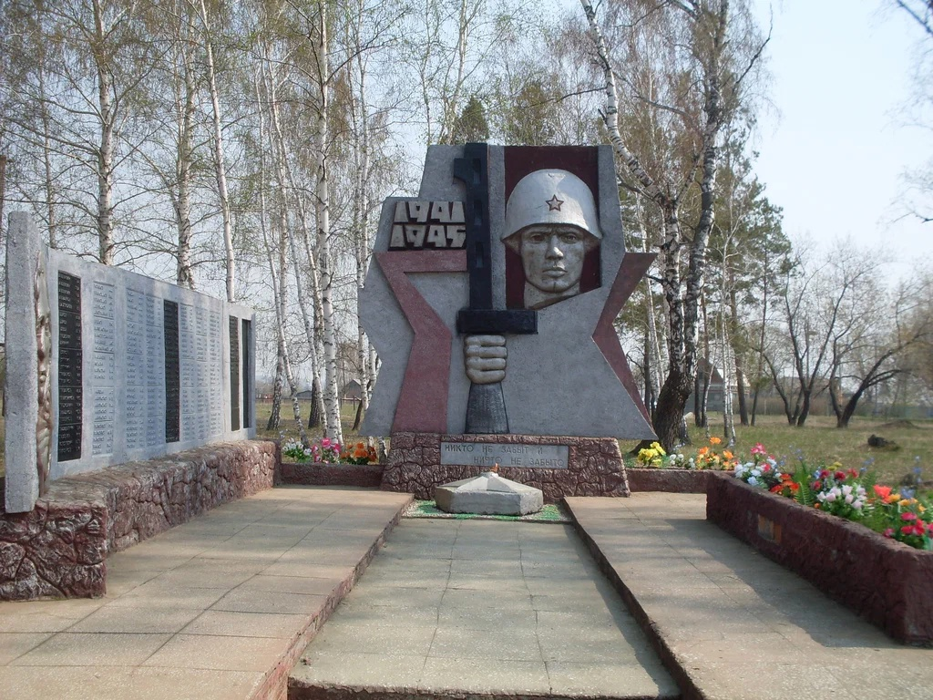
Многоугольная стела с барельефом солдата, слева мемориальная стела с именами 200 павших земляков и барельефом, изображающим скорбящую женщину. Перед стелой - Вечный огонь оформлен в виде лежащего в центре круглого венка и звезды, из центра которой поднимается пламя.
Открытие монумента состоялось 28 мая 2015 года.

Аллея героев Советского Союза погибших в годы ВОВ в рабочем поселке Ордынское
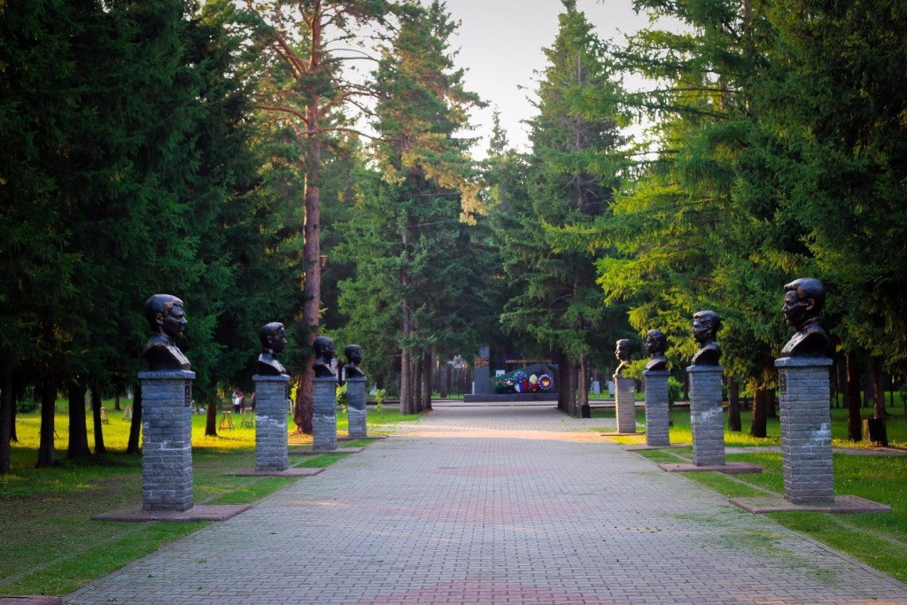
Аллея героев посвящена солдатам, которые во времена Великой Отечественной войны ушли на фронт из военного комиссариата Ордынского района. Время создания 1985 год
Герои, чьи имена увековечены на Аллее Памяти в р. п. Ордынское:
- Власов Алексей Васильевич (1923–1967), д. Пушкарево Ордынского района.
- Гаранин Алексей Дмитриевич (1921–1943), д. Плотниково (по иным сведениям д. Платоновка) Ордынского района.
- Ивлев Гавриил Михайлович (1908–1960), с. Красный Яр Ордынского района.
- Кириллов Михаил Семенович (1921–1950), с. Усть-Алеус Ордынского района.
- Красиков Александр Васильевич (1907–1943), с. Красный Яр Ордынского района.
- Морданский Николай Иванович (1922–1983), с. Кирза Ордынского района.
- Некрасов Николай Васильевич (1915–1968), с. Верх-Алеус Ордынского района.
- Устюжанин Яков Маркович (1918–1942), д. Устюжанино Ордынского района.
- Шилов Петр Никифорович (1918–1944), с. Мало-Ирменка Ордынского района.
- Демаков Александр Иванович (1960–1982), с. Верх-Ирмень Ордынского района.
Все они — участники Великой Отечественной войны, кроме Александра Ивановича Демакова (участник Афганской войны). Все — Герои Советского Союза.

Памятник погибшим в ВОВ 1941-1945гг
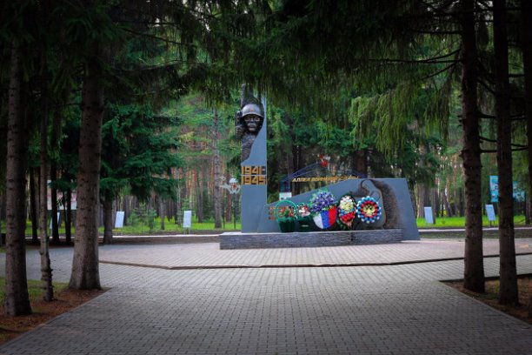

Мемориал войнам, погибшим в годы Великой Отечественной войны располагается в Центральном парке р.п.Ордынское.

В 1969 году на администрацию было направлено письмо пионеров 7 класса с просьбой обустроить центральный парк р.п. Ордынское. Райком комсомола вышел с просьбой к студентам архитектурно-строительной академии г. Новосибирска разработать и изготовить памятник. Работа была проведена и на 30-летие Победы, в 1975 году, памятник был открыт.

материал подготовлен Ордынским отделом Управления Росреестра
по Новосибирской области

Редакционный совет:

1. Бордачёв Николай Кузьмич – глава администрации Пролетарского сельсовета
2. Ковалев Александр Михайлович – специалист администрации Пролетарского сельсовета
3. Чудакова Ольга Валентиновна – заместитель председателя Совета депутатов Пролетарского сельсовета

порядковый номер выпуска и дату его выхода в свет № 14 от 07.05.2025 год
тираж – 50 экземпляров распространение: на некоммерческой основе «бесплатно»
юридический адрес – Новосибирская область, Ордынский район, поселок Пролетарский, улица Ленина, № 3 тел.44-173

